Medienbestellung
Bestellen Sie Ihr eigenes Gesangbuch (GOTTESLOB/Bistum Speyer/Standardausgabe) über uns:
Schicken Sie uns Ihren Bestellwunsch per E-Mail:
pfarramt.nw.heilig-geist@bistum-speyer.de
A | B | C
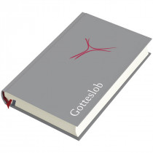 | 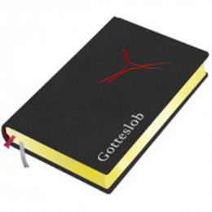
Gotteslob - Bistum Speyer - Standard-Ausstattung, in dunkelgrau  für die Diözese Speyer für  EUR 22,00  +  EUR 3,00  Versandkosten | Gotteslob - Bistum Speyer - Premium-Ausstattung, in schwarz  für die Diözese Speyer für  EUR 35,95  +  EUR 3,00  Versandkosten | Gotteslob - Bistum Speyer - Großdruck, in dunkelgrau  für die Diözese Speyer für  EUR 30,00  +  EUR  EUR 3,00  Versandkosten

Wer kein Internet hat, kann diesen Bestellschein auch gerne ans Pfarramt schicken:
Name, Vorname:
Straße:
PLZ und Ort:
Exemplar A, B, oder C?

